PARTICIONADO

1- Instantánea MV
2- Engadimos 3 discos SATA de 5GB á MV
3- Cando lanzamos o Administrador de discos (Buscando por particiones, por exemplo), aparece un diálogo conforme os tres discos foron detectados.
4- Marcamos só o primeiro dos discos e especificamos tabla de particiones MBR (4 particiones primarias)
5- Neste punto, o primeiro disco está marcado como básico e os outros coma desconocidos porque non especificamos se son GPT ou MBR)
6- Imos creando volúmenes simples de 1 GB cada un. Chamarémoslles Volume Simple1, Volume Simple 2 e así respectivamente. Formatea un deles como FAT, o resto NTFS.
7- O chegar ao cuarto, observamos que crea unha unidade extendida e á partición que nos especificámoslle chámalle partición lógica.
Como podemos ver non podemos ter máis de catro particións primarias, de feito a cuarta automaticamente pasa a ser estendida.

VOLUME DISTRIBUIDO
8- Agora no último espazo libre intentaremos crear un volume distribuido
9- Especificaremos o segundo disco e collerémoslle un tamaño de 512MB
10- O resto do proceso é xa coñecido.
11- Ao final apareceranos un diálogo indicando que o disco pasará a ser de básico a dinámico (é preciso convertilo a dinámico para que poida ter un volume repartido en varios discos)
Fíxate tamén en que o disco dous antes era descoñecido e agora é dinámico.

AMPLIACIÓN DE TAMAÑO DE DISCO
12- Agora que temos o disco 1 como dinámico, imos ampliar algún dos volumes simples para que colla espazo do disco 2.
13- Escollemos un volume simple do disco 1 e escollemos extender volume.
14- Voltaremos a escoller 512 MB do disco 2. Observemos que o disco 1 non aparece porque non ten espazo dispoñible.
15- E continuamos o procedemento como xa sabemos.
16- Dende propiedades do volume ampliado, cambiamos o nome a volume ampliado.

CREACIÓN DE VOLUME SECCIONADO
13- Como xa coñeces o procedemento, no espazo libre do disco 2 crearemos un volume seccionado.
14- O tamaño do volume no disco 2 será de 2GB e no disco 3 será de 1GB.
15- Observa que non se pode asignar tamaños diferentes e marca o tamaño de 2GB para cada disco.
16- Formatea como NTFS igual que os anteriores e chámalle Seccionado.
16- Lembra a diferencia entre volume seccionado e distribuido: maior eficiencia de lectura e escritura no seccionado.

CREACIÓN DE VOLUME REFLEXADO
17- Seguindo o mesmo procedemento anterior, crea un volume reflexado nos discos 2 e 3. Ocupará de cada disco 2GB. Chamarase Reflexado e os sistema de arquivos será NTFS.

COMPROBACIÓN DA REDUNDANCIA
18- Pica no disco 2 e márcao coma Sin conexión.
19- Qué volumes están agora dispoñibles? O reflexado e os volumes simples que so ocupaban o disco 1.
20- Que volumes xa non están dispoñibles? O seccionado e os volumes distribuidos entre o disco 1 e 2.
21- Que tipo de volume crearías para garantir o acceso aos datos no caso de falla dun disco?
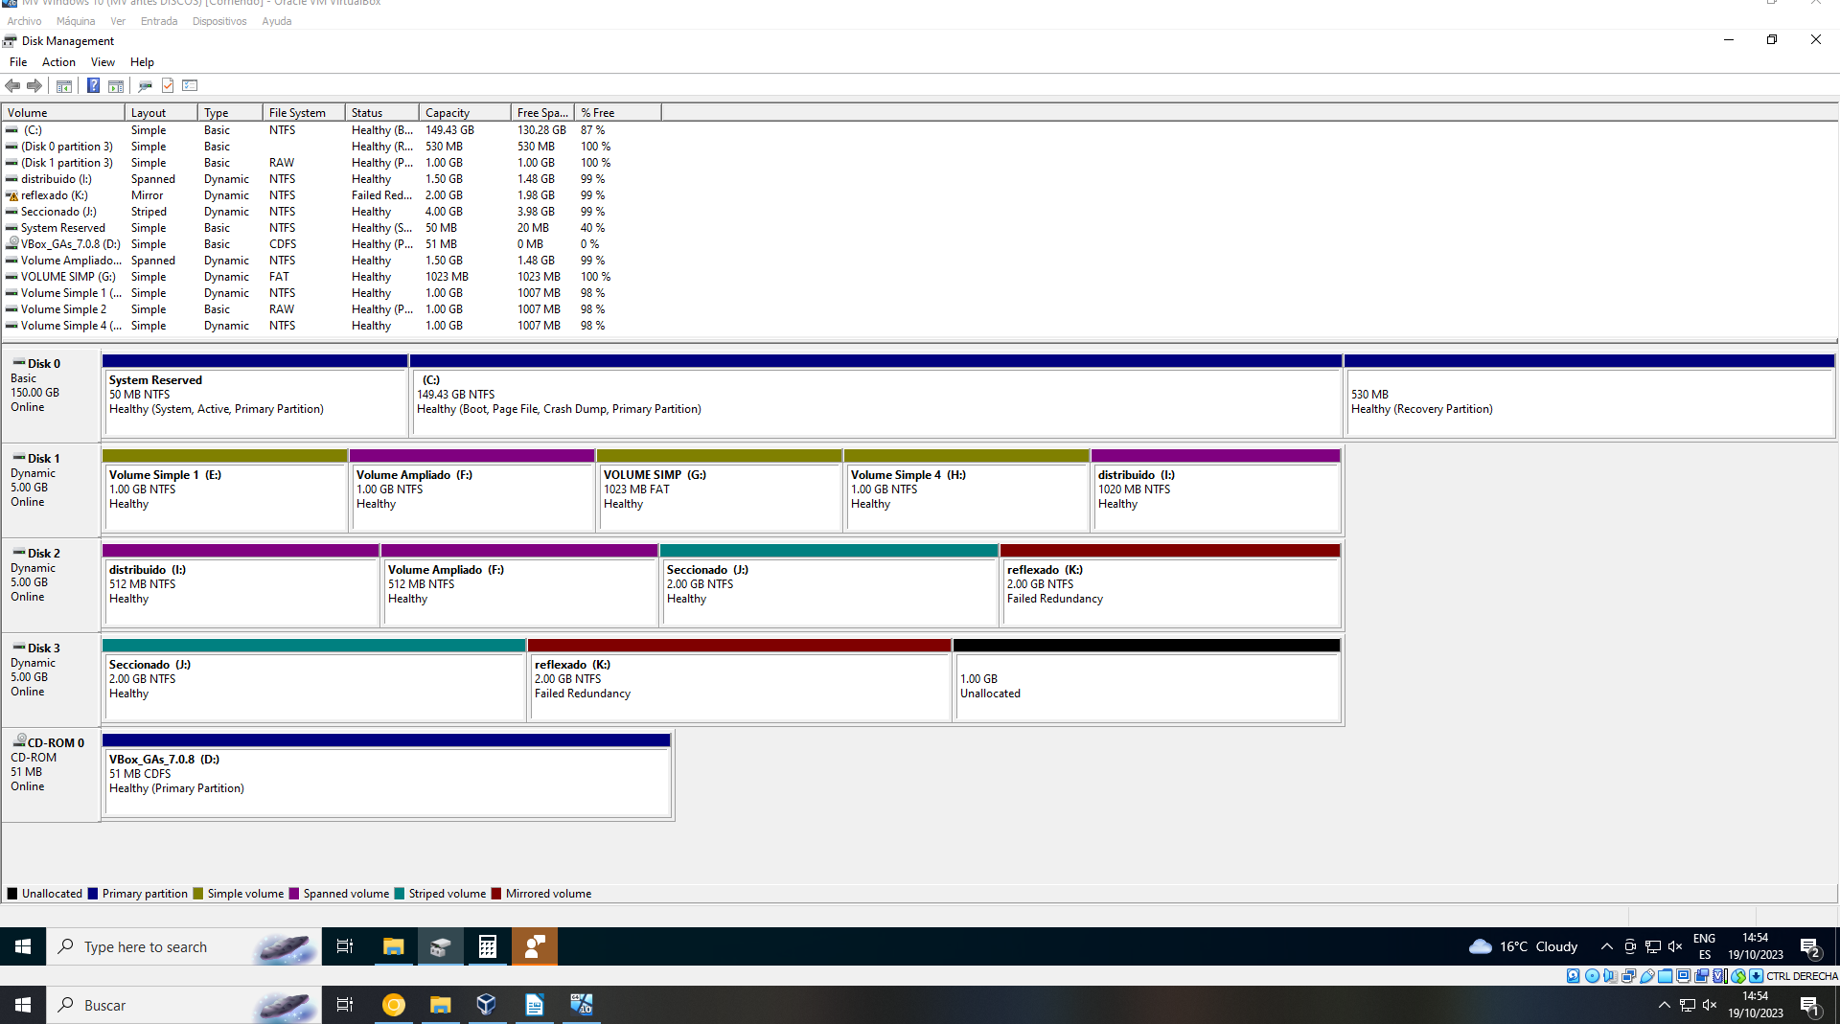
21- Volve a poñer en liña o disco 2 e reactiva o volume.

